Реестр муниципальных контрактов муниципального образования
Моховской сельсовет Алейского района Алтайского края 2020 год.
№ п/п | Заказчик | Источник финансирования | Способ определения поставщика | Номер контракта | Дата заключения контракта |  | Предмет, начальная цена контракта/цена контракта по итогам процедуры | Срок исполнения |  | Победитель | Сведения об исполнении
1 квартал
1 | Администрация Моховского сельсовета | Местный бюджет | П.4 ч.1 ст.93 | 36 | 14.01.2020г | Выполнение работ по предрейсовому осмотру водителя. |  | До 31 декабря 2020 | Алейская ЦРБ
2 | Администрация Моховского сельсовета | Местный бюджет | П.4 ч.1 ст.93 | 0115/4 | 15.01.20 г. | Изготовление локально-сметной документации Мемориальный комплекс.  25 000 р |  | До 31 мая 2020 | ООО «Рост»
3 | Администрация Моховского сельсовета | Местный бюджет | П.4 ч.1 ст93 | 36 | 01.01.20 г. | Поставка тепловой энергии  228668руб 27коп |  | 31.06.20 г. | ООО «Теплосеть+»
4 | Администрация Моховского сельсовета | Местный бюджет | П.4 ч.1 ст93 | 8009604 | 09.01.20 г. | Телефон интернет  35 000 р |  | До 31.12.20г. | Ростелеком
5 | Администрация Моховского сельсовета | Местный бюджет | П.4 ч.1 ст93 |  | 01.01.20 г. | Очистка дорог от снега стоимость работ по договору за 1маш/час составляет 2000р |  | До 31.03.20г | ИП Дудин О.В
6 | Администрация Моховского  сельсовета | Местный бюджет |  | 4/20 | 05.02.20 | Оказание услуг по размещению информации в периодическом печатном издании 5100р |  |  | Маяк труда
7 | Администрация  Моховского  сельсовета | Местный бюджет |  |  | 17.01.20 | Очистка дорог от снега 74000р |  | 09.01.20 по 17.01.20 | КФХ Неберт И.С
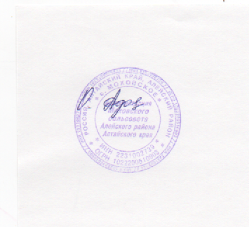

Заместитель главы администрации О.М.Адодина

